Bajki do słuchania dla dzieci - gdzie je kupić?
W naszym artykule podpowiadamy, gdzie można kupić bajki do słuchania dla dzieci. Jeśli ta kwestia Cie interesuje, zapoznaj się z informacjami zawartymi w tekście.

Bajki do słuchania dla dzieci a odpowiedni rozwój
Czy bajki do słuchania dla dzieci mają wpływ na rozwój dziecka? Dowiedz się tego z naszego artykułu.

Bajki a rozwijanie wyobraźni

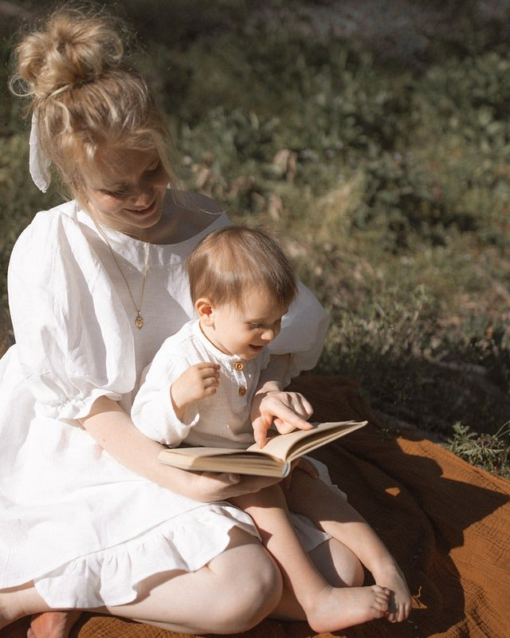
Na odpowiedni rozwój dziecka ma wpływ wiele czynników. Oczywiście w dużym stopniu to rodzice dycydują o tym, w jaki sposób uczyć i rozwijać umiejętności swojego syna lub córki, szczególnie w pierwszych miesiącach i latach życia dziecka, gdy to właśnie rodzice są najbliższybi osobami dla maluszka. Bajki do słuchania dla dzieci to dobry sposób na rozwinięcie wyobraźni. Dodatkowo czytanie czy słuchanie bajek rozwija w dziecku empatię a także rozbudowuje słownictwo dziecka. Słuchowiska to dobra alternatywa dla innych mediów takich jak telewizor czy komputer. Warto również wspomnieć o tym, że czytanie i słuchanie rozbudza ciekawość i poszerza zainteresowania dziecka.
Bajki do słuchania dla dzieci w sklepie muzycznym Fan
Gdzie możemy znaleźć specjalnie wyselekcjonowane bajki do słuchania dla dzieci? Dostępne są w sklepach internetowych, w tym w sklepie muzycznym online Fan, gdzie znajdziemy także składanki z muzyką dla maluchów.

